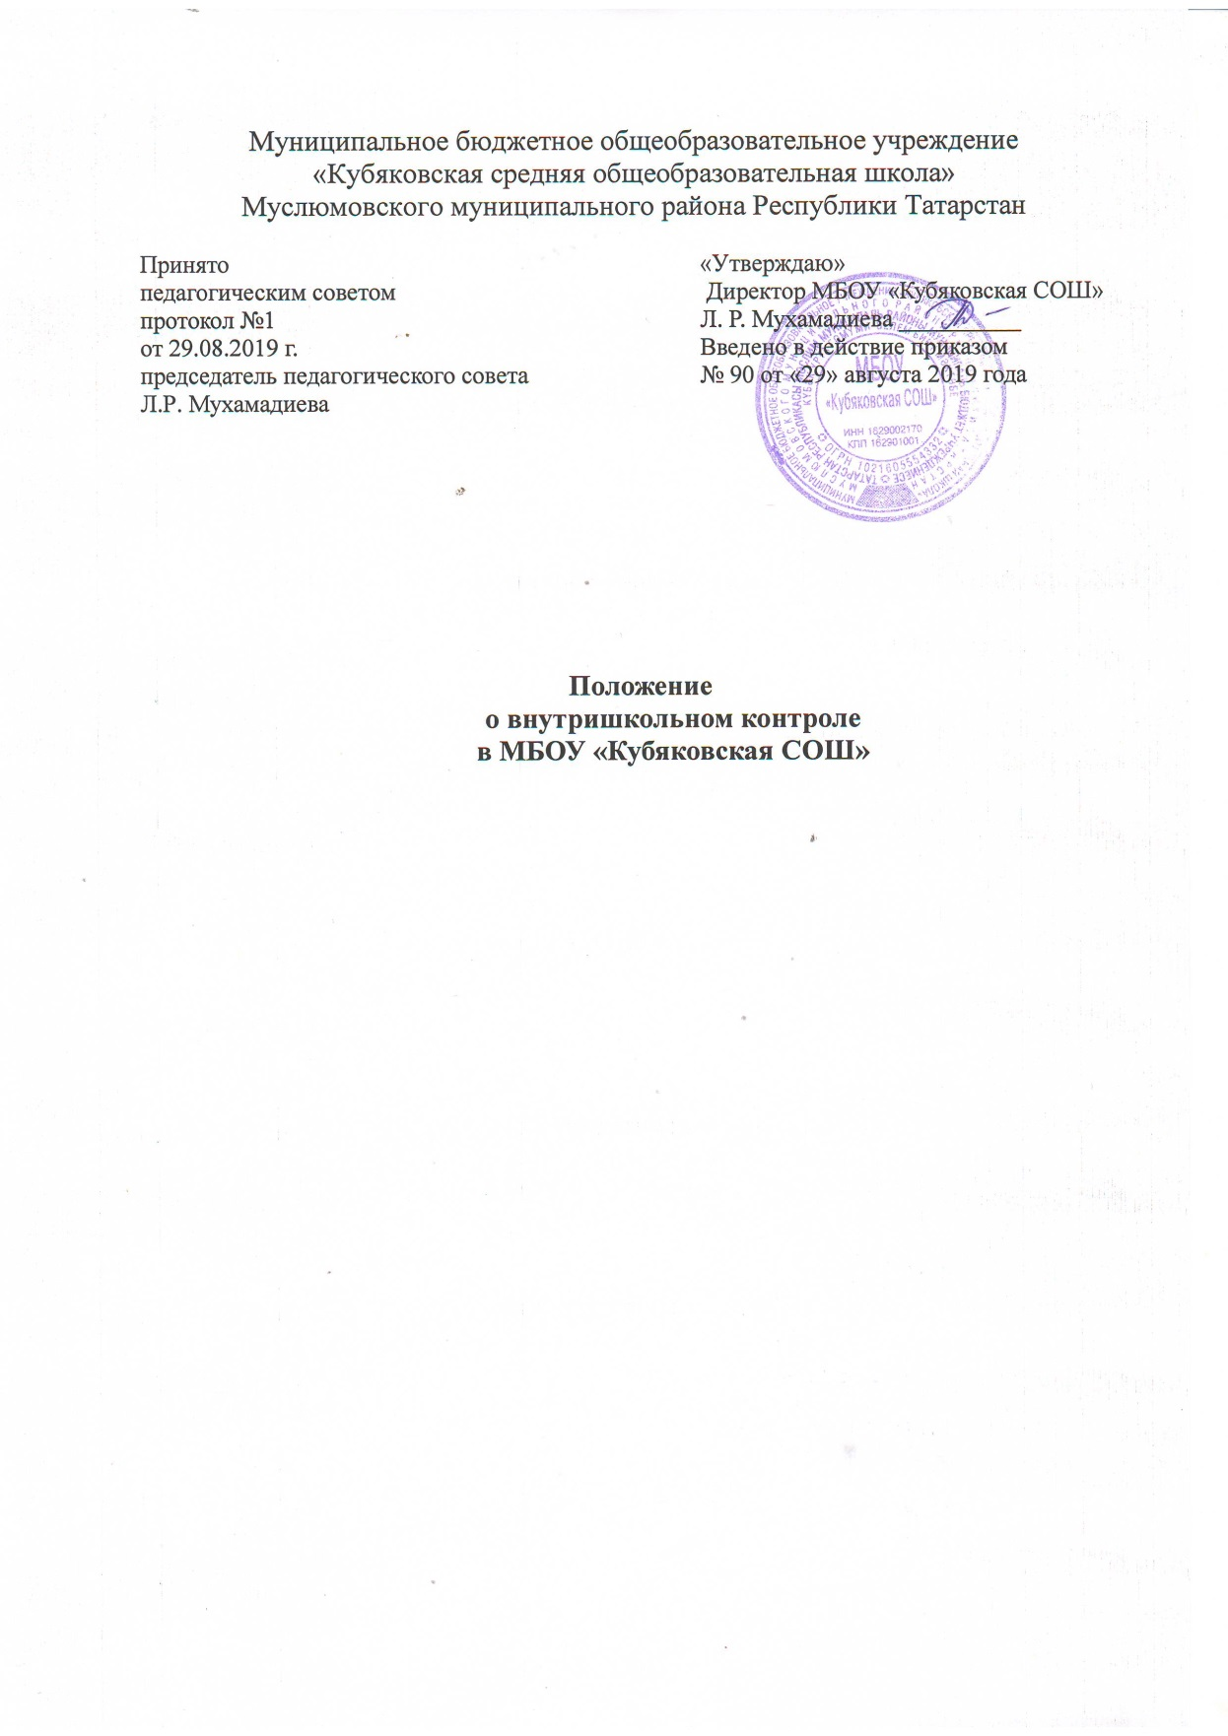

1. Общие положения

1.1.Настоящее положение регулирует порядок проведения и содержание внутришкольного контроля (далее – ВШК) в МБОУ «Кубяковская СОШ» Муслюмовского муниципального района Республики Татарстан (далее – Школа).
1.2. Настоящее Положение разработано в соответствии с Законом РФ от 29.12.2012г. № 273 - ФЗ «Об образовании в Российской Федерации», Порядком организации и осуществления образовательной деятельности по основным общеобразовательным программам – образовательным программам начального общего, основного общего, и среднего общего образования, утвержденным приказом МО и Н РФ от 30.08.2013 г. №1015, письмом МО РФ от 10.09.1999г. №22-06-874 «Об обеспечении инспекционно-контрольной деятельности», Уставом школы и является средством получения информации и диагностики состояния учебно–воспитательного процесса, основных результатов деятельности Школы.

2. Цель внутришкольного контроля
- совершенствование деятельности Школы,
- улучшение качества образования,
- повышение профессионализма педагогических работников
3. Задачи внутришкольного контроля
3.1. Получение объективной информации о состоянии преподавания отдельных учебных предметов.
3.2. Совершенствование организации образовательного процесса.
3.3. Анализ достижений в обучении и воспитании для прогнозирования перспектив развития школы.
3.4. Подготовка экспертных материалов к аттестации педагогических работников.
3.5. Корректировка тематического планирования образовательных программ.
3.6. Выполнение учебного плана, в том числе практической части
4. Функции проверяющего
Должностное лицо, осуществляющее внутришкольный контроль, выполняет следующие функции:
– избирает методы проверки в соответствии с тематикой и объемом проверки;
– контролирует состояние преподавания учебных предметов;
– проверяет ведение школьной документации;
– координирует совместно с проверяемым педагогическим работником сроки и темпы освоения обучающимися образовательных программ;
– организует письменные проверочные работы по учебным предметам и участвует в их проведении;
– контролирует состояние методического обеспечения образовательного процесса;
– применяет различные технологии контроля освоения обучающимися программного материала;
– готовится к проведению проверки, при необходимости консультируется со специалистами, разрабатывает план-задание проверки;
– проводит предварительное собеседование с педагогическим работником по тематике проверки;
– запрашивает информацию у педагогического работника об уровне освоения программного материала, обоснованность этой информации;
– контролирует внеклассную работу педагогического работника с обучающимися;
– контролирует создание педагогическим работником безопасных условий проведения учебных и внеучебных занятий по предмету;
– оформляет в установленные сроки результат анализа проведенной проверки; разрабатывает экспертное заключение о деятельности педагогического работника для проведения аттестации;
– оказывает или организует методическую помощь педагогическому работнику в реализации предложений и рекомендаций, данных во время проверки;
– проводит повторный контроль за устранением данных во время проведения проверки замечаний, недостатков в работе;
– принимает управленческие решения по итогам проведенной проверки.
5. Права проверяющего
Проверяющий имеет право:
– привлекать к контролю специалистов учебного предмета для проведения качественного анализа деятельности проверяемого педагогического работника;
– получать (по договоренности) тексты проверочных работ из методкабинета района;
– по итогам проверки вносить предложение о поощрении педагогического работника, о направлении его на курсы повышения квалификации;
– рекомендовать по итогам проверки изучение опыта работы педагога в методическом объединении для дальнейшего использования другими педагогическими работниками;
– рекомендовать педагогическому совету принять решение о предоставлении педагогическому работнику «права самоконтроля»;
– переносить сроки проверки по просьбе проверяемого, но не более чем на месяц;
– использовать результаты проверки для освещения деятельности учреждения в СМИ.
6. Ответственность проверяющего
Проверяющий несет ответственность:
– тактичное отношение к проверяемому работнику во время проведения контрольных мероприятий;
– качественную подготовку к проведению проверки деятельности педагогического работника;
– ознакомление с итогами проверки педагогического работника до вынесения результатов на широкое обсуждение;
– срыв сроков проведения проверки;
– качество проведения анализа деятельности педагогического работника;
–соблюдение конфиденциальности при обнаружении недостатков в работе педагогического работника при условии устранения их в процессе проверки;
– доказательность выводов по итогам проверки.
7. Порядок организации, осуществления и подведения итогов внутришкольного контроля
7.1.Внутришкольный контроль может осуществляться в виде плановых или оперативных проверок, мониторинга, проведения административных контрольных работ.
Внутришкольный контроль в виде плановых проверок осуществляется в соответствии с утвержденным планом внутришкольного контроля. Он доводится до членов педагогического коллектива в начале учебного года на совещании при директоре, педагогическом совете.
Внутришкольный контроль в виде оперативных проверок осуществляется в целях установления фактов и проверки сведений о нарушениях, указанных в обращениях обучающихся и их родителей, организаций, урегулирования конфликтных ситуаций в отношениях между участниками образовательного процесса.
Внутришкольный контроль в виде мониторинга предусматривает сбор, системный учет, обработку и анализ информации об организации и результатах образовательного процесса для эффективного решения задач управления качеством образования.
Внутришкольный контроль в виде административной контрольной работы осуществляется директором школы или его заместителями по учебно-воспитательной работе с целью проверки успешности обучения в рамках текущего контроля успеваемости и промежуточной аттестации обучающихся.
7.2. Основания для осуществления внутришкольного контроля:
-заявление педагогического работника на аттестацию;
-план внутришкольного контроля, утвержденный директором ОУ;
-обращение физических и юридических лиц по поводу нарушений в области образования.
7.3. Правила осуществления внутришкольного контроля:
-внутришкольный контроль осуществляет директор общеобразовательного или по его поручению заместители по учебно-воспитательной работе, руководители методических объединений;
-в качестве экспертов к участию во внутришкольном контроле могут привлекаться руководители ШМО.
-внутришкольный контроль осуществляется в соответствии с планом внутришкольного контроля, утвержденным директором школы;
-перед проведением классно–обобщающего контроля издается приказ по ОУ и составляется план-задание, в котором определяются специфические особенности данной проверки: тема, цель, основание проведения, форма, методы, вопросы, рассматриваемые в ходе проверки, графики проведения срезовых контрольных работ или посещения уроков. При проведении планового контроля не требуется дополнительного издания приказа по ОУ, если в месячном плане указаны сроки контроля;
-по окончании проверки готовится итоговый материал (аналитическая справка, справка о результатах инспектирования, доклад о состоянии деятельности по проверяемому вопросу, приказ, в которых должно быть отражено:
основание проверки;
краткая характеристика объекта изучения;
источник получения информации;
информация по всем вопросам, поставленным в план – задании;
выводы и предложения, рекомендации.
-продолжительность проверок устанавливается в каждом конкретно взятом случае;
7.4 По итогам внутришкольного контроля в зависимости от его формы, целей и задач, а также с учетом реального положения дел:
-проводятся заседание педагогического совета, заседания школьных методических объединений, оперативные совещания педагогов, совещания при директоре;
-сделанные замечания и предложения фиксируются в соответствующих протоколах.
7.5. Директор школы по результатам внутришкольного контроля принимает следующие решения:
-о проведении повторного контроля с привлечением определенных специалистов (экспертов);
-о привлечении к дисциплинарной ответственности должностных лиц с изданием приказа;
-о поощрении работников с изданием приказа;
-иные решения в пределах своей компетенции.
8.Технология проведения внутришкольного контроля
8.1. Фронтальный персональный контроль.
Фронтальный персональный контроль предполагает изучение и анализ педагогической деятельности отдельного учителя, подавшего заявление на аттестацию.
В ходе фронтального персонального контроля администрация изучает:
-уровень знаний учителя в области современных достижений психологической и педагогической науки, профессиональное мастерство учителя;
-уровень овладения учителем наиболее эффективными формами, методами и приемами обучения, информационными технологиями;
-результативность учебной деятельности обучающихся по предмету (как учитель-предметник);
-результативность внеучебной деятельности обучающихся класса (как классный руководитель);
-способы повышения профессиональной квалификации учителя.
При осуществлении фронтального персонального контроля администрация имеет право:
-знакомиться с документацией в соответствии с функциональными обязанностями, рабочими программами (календарно-тематическим планированием, которое составляется учителем на учебный год, рассматривается и утверждается на заседании школьного методического объединения и может корректироваться в процессе работы), поурочными планами, классными журналами, дневниками и тетрадями учащихся, протоколами родительских собраний, планами воспитательной работы, аналитическими материалами учителя;
-изучать практическую деятельность педагогического работника школы через посещение и анализ уроков, внеклассных мероприятий, занятий кружков, спортивных секций;
-проводить экспертизу педагогической деятельности;
-проводить мониторинг образовательного процесса с последующим анализом полученной информации;
-организовывать педагогические исследования: анкетирование, тестирование обучающихся, родителей, учителей;
-делать выводы и принимать управленческие решения.
Педагогический работник имеет право:
-знать сроки контроля и критерии оценки его деятельности;
-знать цель, содержание, виды, формы и методы контроля;
-своевременно знакомиться с выводами и рекомендациями администрации;
-обратиться конфликтную комиссию профсоюзного комитета школы или вышестоящие органы управления образованием при несогласии с результатами контроля.
8.2. Тематический контроль.
Тематический контроль проводится по отдельным проблемам деятельности школы и может быть:
-классно-обобщающий;
-тематически-обобщающий;
-предметный;
-персональный.
Содержание тематически-обобщающего контроля может включать в себя отслеживание деятельности педагогического коллектива по вопросу работы, организации и проведению учебно-воспитательной деятельности. Содержание предметно-обобщающего контроля может включать в себя обобщение и анализ деятельности педагогического работника по преподаванию определенного предмета.
Члены педагогического коллектива должны быть ознакомлены с темами сроками, целями, формами методами контроля в начале учебного года и за две недели непосредственно перед проверкой.
В ходе тематического контроля:
-проводятся тематические исследования (анкетирование, тестирование);
-осуществляется анализ практической деятельности учителя, классного руководителя, руководителей кружков и спортивных секций, обучающихся; посещение уроков, внеклассных мероприятий, занятий кружков, спортивных секций; анализ школьной и классной документации.
По результатам тематического контроля принимаются меры, направленные на совершенствование учебно-воспитательного процесса и повышение качества знаний, уровня воспитанности и развития обучающихся.
8.3. Классно-обобщающий контроль (тематический, фронтальный).
Классно-обобщающий контроль осуществляется в конкретном классе или параллели.
Классно-обобщающий (фронтальный) контроль направлен на получение информации о состоянии образовательного процесса в том или ином классе или параллели.
Классно-обобщающий (тематический) контроль направлен на получение информации о состоянии дел по одному из направлений деятельности педагогического коллектива (адаптация обучающихся).
В ходе классно-обобщающего контроля администрация изучает весь комплекс учебно-воспитательной работы в отдельном классе или классах:
-деятельность всех учителей;
-включение обучающихся в познавательную деятельность, привитие интереса к знаниям;
-сотрудничество учителя и обучающихся;
-социально-психологический климат в классном коллективе;
-посещаемость занятий обучающимися;
-результативность обучения.
Продолжительность классно-обобщающего контроля определяется необходимой глубиной изучения состояния дел в соответствии с выявленными проблемами.
Члены педагогического коллектива предварительно знакомятся с объектами, сроком, целями, формами и методами классно-обобщающего контроля в соответствии с планом работы школы.
По результатам классно-обобщающего контроля проводятся педсоветы, совещания при директоре, дополнительно могут проводиться классные часы, родительские собрания.
9. Документация
Необходимо наличие следующей документации:
– план внутришкольного контроля;
– протоколы педагогических советов, совещаний при директоре, заседаний МО, где заслушиваются итоги внутришкольного контроля;
– справки по итогам внутришкольного контроля;
–приказы о проведении, об итогах внутришкольного контроля по кл.обобщающему контролю.

10. Заключительные положения
10.1. Настоящее Положение вступает в силу с момента утверждения. Внесение дополнений и изменений в Положение производится на заседании Педагогического совета Школы в соответствии с требованиями действующего законодательства. Положение действительно до принятия новой редакции.
10.2. В настоящее положение могут вноситься изменения и дополнения, вызванные изменением законодательства и появлением новых нормативно-правовых документов

